Secretaria Municipal de Educação
E.M.E.B. Professor Vitoldo Alexandre Czech
Diretora: Lucélia Aparecida Gabrielli
Assessora Pedagógica: Maria Claudete T. Gervásio
Assessora Administrativa: Rosane Eva Bucco
Professora: Marilene A. de Oliveira
Disciplina: Artes
Vespertino - 3º ANO - Dia: 12/06/2021
Aluno (a) .....................................................

Atividade de Artes

ATIVIDADE DE ARTES: CONHECENDO O ARTISTA CANDIDO PORTINARI

CANDIDO PORTINARI: FOI UM IMPORTANTE ARTISTA PLÁSTICO. RECONHECIDO MUNDIALMENTE, RECEBEU DIVERSOS PRÊMIOS E PARTICIPOU DE INÚMERAS EXPOSIÇÕES.
O ARTISTA DEDICOU SUA VIDA AO REGISTRO DA CULTURA DE SEU POVO E DE SEU PAÍS. ELE ADORAVA REGISTRAR EM SEUS QUADROS AS BRINCADEIRAS QUE GOSTAVA QUANDO ERA GAROTO.
CANDINHO COMO ERA CONHECIDO QUANDO CRIANÇA, APROVEITOU MUITO SUA INFÂNCIA BRINCANDO DE BOLA, PIPA, PULA SELA (EM ALGUNS LUGARES SE CHAMA PULA CARNIÇA OU PULA MULA), E TANTAS OUTRA BRINCADEIRAS AO AR LIVRE.

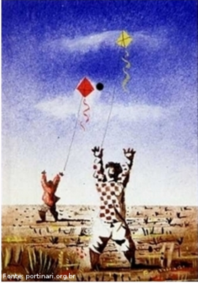
PARA A ATIVIDADE DESSA SEMANA VOÇÊ IRA FAZER A RELEITURA DA OBRA MENINOS SOLTANDO PIPAS, 1943 QUE ESTA ACIMA. EM UMA FOLHA SULFITE PINTE O FUNDO DA OBRA E PARA FAZER OS MENINOS E AS PIPAS UTILIZE RECORTE E COLAGEM DE REVISTAS OU LIVROS.

